Mẫu đơn đề nghị phê duyệt liên kết giáo dục đối với trường công lập tại
Hà Nội mới nhất năm 2025
Trong bối cảnh hội nhập và đổi mới giáo dục, việc triển khai liên kết giáo dục giữa các cơ sở đào tạo trong và ngoài nước đang ngày càng phổ biến, đặc biệt tại các trường công lập ở Hà Nội. Trong bài viết, Vietjack sẽ cung cấp chi tiết thông tin về mẫu đơn đề nghị phê duyệt liên kết giáo dục đối với trường công lập tại Hà Nội mới nhất năm 2025. Hãy cùng theo dõi nhé!
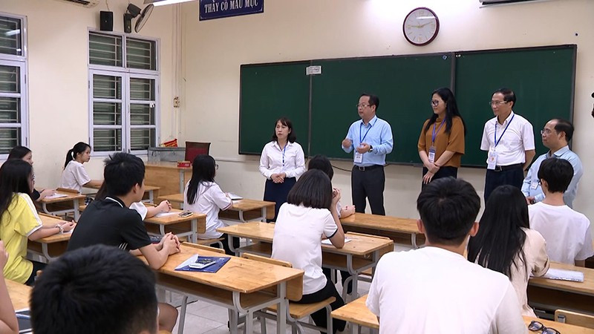
Đơn đề nghị phê duyệt liên kết giáo dục đối với trường công lập là gì? Ảnh: Internet
1. Đơn đề nghị phê duyệt liên kết giáo dục đối với trường công lập là gì?
Đây là văn bản hành chính do cơ sở giáo dục công lập lập ra để đề nghị Sở Giáo dục và Đào tạo Hà Nội hoặc Bộ Giáo dục và Đào tạo xem xét, phê duyệt hoạt động liên kết với đối tác trong hoặc ngoài nước. Đây là căn cứ để cơ quan có thẩm quyền thẩm định, đánh giá tính hợp pháp, năng lực và điều kiện đảm bảo chất lượng của chương trình liên kết.
2. Mẫu đơn đề nghị phê duyệt liên kết giáo dục với trường công lập tại Hà Nội mới nhất năm 2025
Mẫu Đề án thực hiện liên kết giáo dục đối với trường công lập tại Hà Nội mới nhất ban hành kèm theo Quyết định 2652/QĐ-BGDĐT.
CỘNG HÒA XÃ HỘI CHỦ NGHĨA VIỆT NAM
Độc lập - Tự do - Hạnh phúc
______________________
......, ngày.... tháng.... năm…..
ĐƠN ĐỀ NGHỊ
Phê duyệt liên kết giáo dục
___________
Kính gửi: Ủy ban nhân dân thành phố Hà Nội.
Chúng tôi, các bên tham gia liên kết, gồm:
Bên Việt Nam: ............................... (1).............................................................................
- Trụ sở:.............................................................................................................................
- Điện thoại:.......................................................................................................................
- Email:..............................................................................................................................
- Website:..........................................................................................................................
- Quyết định thành lập:..................... (2)............................................................................
Bên nước ngoài: ............................. (3)............................................................................
- Trụ sở:.............................................................................................................................
- Điện thoại:.......................................................................................................................
- Email:..............................................................................................................................
-Website:...........................................................................................................................
- Giấy phép thành lập, hoạt động: ......................................... (4).......................................
Đề nghị Ủy ban nhân dân thành phố Hà Nội xem xét, phê duyệt liên kết giáo dục giữa ………..…....(1) …………….... và ................... (3).......................với nội dung như sau:
1. Mục tiêu và phạm vi của liên kết giáo dục (mục tiêu, cấp học, quy mô tuyển sinh, văn bằng/ chứng chỉ/ chứng nhận, thời gian dự kiến triển khai liên kết): ……..………………
…………………………………………………………………………………………...
2. Thời hạn hoạt động của liên kết: ....................................................................................
3. Nội dung liên kết (ghi tóm tắt):......................................................................................
4. Chương trình giáo dục tích hợp đề nghị xem xét, phê duyệt: chương trình giáo dục tích hợp giữa Chương trình giáo dục (mầm non/phổ thông) của Việt Nam và Chương trình giáo dục …………………………….....(5)………………………………….…….
Hoặc Chương trình giáo dục tích hợp giữa Chương trình giáo dục (mầm non/phổ thông) của Việt Nam và Chương trình giáo dục …………....(5)…………..…. ban hành kèm theo Quyết định số..................../QĐ-UBND ngày ....... tháng ….... năm ……... của Ủy ban nhân dân thành phố Hà Nội đối với trường hợp chương trình giáo dục tích hợp đã được cấp có thẩm quyền phê duyệt.
Chúng tôi xin cam kết:
1. Chịu trách nhiệm toàn diện về sự trung thực và tính chính xác của nội dung Đơn đề nghị và tài liệu kèm theo.
2. Chấp hành nghiêm các quy định của pháp luật Việt Nam.
ĐẠI DIỆN CÁC BÊN LIÊN KẾT GIÁO DỤC
(Ký tên, đóng dấu)
Ghi chú:
(1) Tên cơ sở giáo dục mầm non, giáo dục phổ thông công lập của thành phố Hà Nội.
(2) Số, kí hiệu quyết định (hoặc giấy tờ pháp lí tương đương) thành lập cơ sở giáo dục mầm non, giáo dục phổ thông công lập của thành phố Hà Nội, thời điểm và tên cơ quan ban hành văn bản.
(3) Tên cơ sở giáo dục, tổ chức giáo dục của nước ngoài.
(4) Số, kí hiệu văn bản pháp lí thể hiện tư cách pháp nhân của cơ sở giáo dục, tổ chức giáo dục của nước ngoài (giấy phép thành lập/ hoạt động hoặc giấy tờ pháp lí tương đương), thời điểm và tên cơ quan ban hành văn bản.
(5) Tên chương trình giáo dục được ghi trong giấy chứng nhận kiểm định chất lượng giáo dục hoặc giấy tờ phê duyệt chương trình giáo dục nước ngoài của cơ quan, tổ chức có thẩm quyền.
Bạn tải mẫu đơn đề nghị phê duyệt liên kết giáo dục đối với trường công lập tại Hà Nội mới nhất năm 2025 mới nhất TẠI ĐÂY.
3. Yêu cầu, điều kiện thực hiện liên kết giáo dục đối với trường công lập tại Hà Nội
Theo Quyết định 2652/QĐ-BGDĐT, yêu cầu, điều kiện thực hiện liên kết giáo dục đối với trường công lập tại Hà Nội được quy định như sau:
- Phải có chương trình giáo dục tích hợp được cấp có thẩm quyền phê duyệt.
- Quy mô lớp học và cơ sở vật chất phải đáp ứng yêu cầu của chương trình giáo dục tích hợp và không làm ảnh hưởng đến hoạt động giảng dạy chung của cơ sở giáo dục mầm non, giáo dục phổ thông công lập của thành phố Hà Nội tham gia liên kết giáo dục.
- Về Đội ngũ giáo viên:
- Giáo viên Việt Nam giảng dạy chương trình giáo dục tích hợp phải đáp ứng trình độ chuẩn được đào tạo của cấp học theo quy định của pháp luật Việt Nam;
- Giáo viên nước ngoài giảng dạy chương trình giáo dục tích hợp phải có trình độ đại học phù hợp với chuyên môn giảng dạy và chứng chỉ nghiệp vụ sư phạm hoặc tương đương;
- Giáo viên giảng dạy chương trình giáo dục tích hợp bằng ngoại ngữ phải có trình độ ngoại ngữ đáp ứng yêu cầu của chương trình giáo dục tích hợp và không thấp hơn Bậc 5 theo Khung năng lực ngoại ngữ 6 bậc dùng cho Việt Nam hoặc tương đương.
- Cơ sở giáo dục của nước ngoài tham gia liên kết giáo dục phải được thành lập và hoạt động hợp pháp ở nước ngoài, có thời gian hoạt động ít nhất 05 năm ở nước ngoài tính đến ngày cơ sở giáo dục mầm non, giáo dục phổ thông công lập của thành phố Hà Nội nộp hồ sơ xin phê duyệt liên kết giáo dục;
Không vi phạm pháp luật của nước sở tại trong thời gian hoạt động, có tổ chức giảng dạy trực tiếp, có giấy chứng nhận kiểm định chất lượng giáo dục còn hiệu lực hoặc được cơ quan, tổ chức có thẩm quyền về giáo dục của nước ngoài công nhận về chất lượng giáo dục.
- Tổ chức giáo dục của nước ngoài cung cấp chương trình giáo dục tham gia liên kết giáo dục phải được thành lập và hoạt động hợp pháp ở nước ngoài, có thời gian hoạt động cung cấp chương trình giáo dục mầm non hoặc phổ thông ít nhất là 05 năm tính đến ngày cơ sở giáo dục mầm non, giáo dục phổ thông công lập của thành phố Hà Nội nộp hồ sơ xin phê duyệt liên kết giáo dục.
Trên đây là các nội dung liên quan đến mẫu đề án thực hiện liên kết giáo dục đối với trường công lập tại Hà Nội theo Quyết định 2652/QĐ-BGDĐT. Mong rằng bài viết hữu ích với bạn! Hãy theo dõi thêm các thông tin khác tại Vietjack nhé!

